Ulm, St. Johann-Würtingen, 28.10.2019

Aktuelle Testnoten für Winter- und Ganzjahresreifen im Überblick
TyreSystem stellt neuen Test-Report für die Wintersaison vor

Welche Winter- und Ganzjahresreifen-Profile sind die Testsieger? Welche Marke wurde durchschnittlich am besten bewertet? Und wie sind die Urteile und Platzierungen im Detail ausgefallen? Mit dem neuen Test-Report von TyreSystem lassen sich diese Fragen auf einen Blick beantworten. Ziel des Internet-Großhändlers ist es, Reifenhändler, Kfz-Betriebe und Autohäuser bei ihrer Kundenberatung umfassend zu unterstützen. „Es ist sehr zeitaufwendig jede Saison den Überblick über alle Reifentest-Ergebnisse zu behalten. Durch unseren Test-Report sieht man innerhalb von Sekunden, welche Profile und Marken auf den vordersten Plätzen gelandet sind. Dieses Wissen kann der Leser dann gezielt für die eigene, professionelle Kundenberatung einsetzen“, erklärt Manuel Horn, Leiter der Abteilung Produktmanagement.

Zur Erstellung des Test-Reports sammelte TyreSystem vorab über 9.400 Einzel-Testberichte und berechnete für jedes Profil eine durchschnittliche Note. Anschließend wurden alle Durchschnittsnoten sortiert und innerhalb mehrerer Rankings übersichtlich aufgelistet. Das Ergebnis: jeweils eine Rangliste für Reifenmarken, Winterreifen und Ganzjahresreifen. Jede Liste zeigt pro Marke beziehungsweise Profil eine berechnete Note aus allen verfügbaren Reifentests, eine durchschnittliche Bewertung aktueller Testergebnisse und die daraus abzuleitende Tendenz auf dem Markt. Zusätzlich erfährt der Leser im Kapitel Test-Ergebnisse im Detail, welche Bewertungsurteile und Platzierungen die Reifen in den einzelnen Tests erreicht haben.

Der Test-Report Winter 2019 steht unter https://www.tyresystem.de/neuigkeiten/2019/test-report-winter-2019 kostenlos zum Download bereit.

. . . . . . . . . . . . . . . . . . . . . . . . . . . . . . . . . . . . . . . . . . . . . . . . . . . . . . . . .

Bildmaterial:

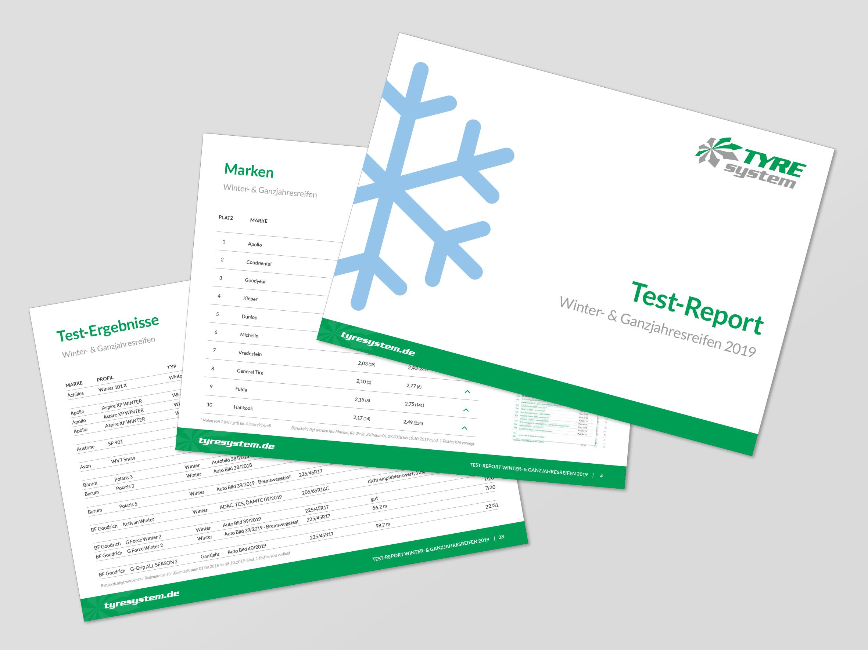 |  | Dateiname:  Bildtitel: | ts-test-report-w19.jpg  Der neue Test-Report Winter 2019 steht ab sofort kostenlos zum Download bereit.

Kontakt:

Rebecca Rohmeder
Öffentlichkeitsarbeit & Social Media
Telefon: 07122 / 82593 -611
E-Mail: rebecca.rohmeder@rsu-reifen.de

. . . . . . . . . . . . . . . . . . . . . . . . . . . . . . . . . . . . . . . . . . . . . . . . . . . . . . . . .

Über TyreSystem

Unter www.tyresystem.de bietet das B2B-Portal seinen Kunden kostenlos eine der einfachsten Lösungen für den Onlinehandel im Bereich Reifen, Felgen, RDKS und Kompletträder. Eine Vielzahl praktischer Funktionen und Module sowie Schnittstellen zu vielen ERP-Systemen der Branche vereinfachen die tägliche Geschäftsabwicklung von Reifenhändlern, Kfz-Betrieben oder Autohäusern. Das mittelständische Unternehmen wächst seit mehreren Jahren rasant und hat zwei Standorte im schwäbischen St. Johann sowie eine Niederlassung in Ulm.

. . . . . . . . . . . . . . . . . . . . . . . . . . . . . . . . . . . . . . . . . . . . . . . . . . . . . . . . .

